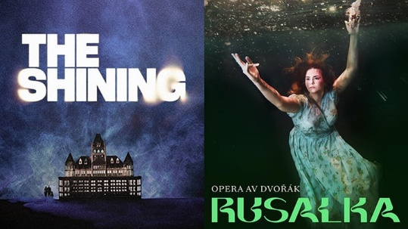 Säsongens två Operor
Välkommen till Overlook Hotel, ett charmigt gammalt sekelskifteshus djupt inne i Klippiga bergen. Men låt dig inte luras av den idylliska fasaden. Platsen bär på en blodig historia, i skuggorna ruvar onda krafter och vad du än gör – gå inte in i rum 217.
The Shining är skriven av två Pulitzerpris-vinnare; Paul Moravec (musik) och Mark Campbell (libretto). Operan bygger på Stephen Kings ikoniska kultroman från 1977 med samma namn, en av de mest populära och långlivade skräckhistorierna genom tiderna.
Biljetter till : söndag 30/8 med sista anmälan 25/6
Fredag 4/9 ” 26/6
Lördag 12 /9 ” 28/6
Pris 850:-
I ett drömlikt möte mellan verklighet och myt växer en berättelse fram om ensamhet och tillhörighet, kärlek och uppoffring. Två av Sveriges främsta operasångare, Matilda Sterby och Joachim Bäckström, gör huvudrollerna i denna poetiska uppsättning av Antonín Dvořáks senromantiska mästerverk.
Dvořáks opera handlar om vattennymfen Rusalka som blir förälskad i en prins. För att kunna vara tillsammans med honom vänder hon sig till en häxa som hjälper henne att bli mänsklig, men det sker till ett fruktanvärt högt pris.
Biljetter till fredag 11/12med sista anmälan 30/9
Söndag 27/12 ” 15/10
Pris 850:-

